全国消団連 ホントのことを知りたい!! 学習シリーズ
日本のエネルギーの今後に向けて考えてみよう！

全国消団連は8月2日に『ホントのことを知りたい学習シリーズ「東京電力福島第1原子力発電所事故を知ろう！」』を開催し、東京電力株式会社から「東京電力福島第1原子力発電所の事故状況とその後の対策」、経済産業省原子力安全・保安院から「保安院の役割と原子力発電所の安全対策について」消費者庁から「消費者庁の進めてきた施策」について報告を聞き、それぞれの報告に対して質疑応答を行いました｡
更に今回は、「日本のエネルギーの今後に向けて考えてみよう！」と題して、この会が、消費者自らエネルギー政策を考えるための手がかりとなることをめざして、専門家をお招きしてこれからの日本のエネルギー政策について問題を提起していただきます。更に東京電力福島第一原子力発電所事故の被害を受けた福島県の消費者団体と、日本のエネルギー政策を組み立ててきた資源エネルギー庁にもご参加いただきパネルディスカッションを行います。
原子力発電所の安全性はどうなのか？ 持続可能な環境のためにどのような選択肢があるのか？ 私達が毎月支払う電気料金はどうなるのか？ 電力は充分に供給されるのか？ みんなで考えてみましょう。

日 時 2011年8月25日 木曜日 13：30～16：00
会 場 主婦会館プラザエフ 地下２階クラルテ
参加費 1000円

内 容
講 演 ①ＮＰＯ法人原子力資料情報室 伴 英幸さん
「原子力発電所の問題点と日本のエネルギー政策」
②ＮＰＯ法人 気候ネットワーク 浅岡 美恵さん
「環境問題から考える日本のエネルギー政策」

パネルディスカッション
テーマ 「東日本大震災後、これからの私たちに必要な日本のエネルギー政策は何か？を考える」
＜パネリスト＞
浅岡 美恵さん（ＮＰＯ法人 気候ネットワーク）
佐藤 一夫さん（福島県消費者ネットワーク）
資源エネルギー庁
＜コーディネーター＞
阿南 久（全国消団連事務局長）
次頁FAXにてお申し込みください

問い合わせ、お申し込みは全国消団連 担当事務局 田中、菅（かん）まで
TEL:03-5216-6024 FAX:03-5216-6036
E-MAIL：idumi.kan@shodanren.go.jp


全国消団連宛 FAX：03－5216－6036
日本のエネルギーの今後に向けて考えてみよう≪参加申込み用紙≫
2011年8月25日 木曜日 13：30～16：00 主婦会館プラザエフ 地下２階クラルテ

本日よりＦＡＸでお申し込みください。 会場の都合で定員を超えた場合は連絡させていただきます。
所属 | お名前 | 連絡先
 |  | ＴＥＬ
 |  | ＦＡＸ
 |  | ＴＥＬ
 |  | ＦＡＸ
 |  | ＴＥＬ
 |  | ＦＡＸ

会場案内

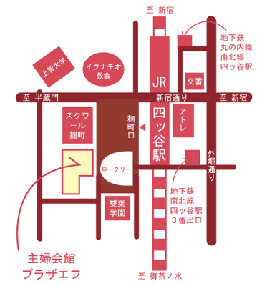
〒102-0085 東京都千代田区六番町15
JR四ツ谷駅麹町口前（徒歩1分）
地下鉄南北線/丸の内線四ツ谷駅（徒歩3分）

